МИНИСТЕРСТВО НАУКИ И ВЫСШЕГО ОБРАЗОВАНИЯ
РОССИЙСКОЙ ФЕДЕРАЦИИ
Государственное автономное профессиональное образовательное учреждение
«Тюменский техникум строительной индустрии и городского хозяйства»

ОТЧЕТ
по практической работе №24-25
по дисциплине «РКиС»
на тему «Тестирование установки»

Выполнил
Обучающиеся 1 курса,
Лучина С.А.
группы ИСИП 25-11-1

Тюмень, 2026
Задание 1
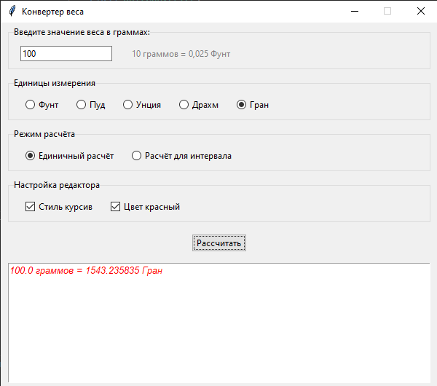
Описание работы
- Единичный расчёт – ввод граммов в текстовое поле, вывод результата для выбранной единицы.
- Расчёт для интервала – ввод начального и конечного значения, программа автоматически разбивает интервал на 5–20 шагов и выводит таблицу значений.
- Настройки редактора – флажки «Курсив» и «Красный цвет» влияют на отображение текста в поле результата.

Задание 2
1) Объект тестирования
Приложение на Python (tkinter) для перевода веса из граммов в фунты, пуды, унции, драхмы и граны.
Поддерживает два режима: единичный расчёт и расчёт для интервала. Имеет настройки оформления вывода (курсив, красный цвет).
2) Цель тестирования
Проверить корректность работы приложения, включая:
- точность пересчёта массы;
- обработку ввода пользователя (корректные/некорректные данные);
- работу режимов «единичный расчёт» и «расчёт для интервала»;
- применение стилей оформления;
- поведение при граничных значениях.
3) Виды тестирования
- Функциональное – проверка соответствия требованиям.
- Граничное – проверка на крайних значениях (0, большие числа, отрицательные).
- Интерфейсное – корректное отображение элементов, реакция на переключения.
- Негативное – ввод нечисловых значений, пустых полей.
4) Тестовые сценарии
ID | Действие | Ожидаемый результат | Фактический результат
T – 01  «корректные данные» | Установить единицу «Фунт», ввести 453.59237 г, нажать «Рассчитать» | 1.000000 Фунт | 1.000000 Фунт
 | Выбрать «Пуд», ввести 16380 г | 1.000000 Пуд | 1.000000 Пуд
 | Выбрать «Унция», ввести 28.349523125 г | 1.000000 Унция | 1.000000 Унция
T – 02  «нечисловой ввод» | Ввести «десять» в поле граммов, нажать «Рассчитать» | Сообщение об ошибке: «Введите корректное число» | Появляется окно с ошибкой
 | Оставить поле пустым | Сообщение об ошибке | Ошибка ValueError перехвачена, сообщение показано
T – 03  «отрицательное значение» | Ввести -10 граммов, выбрать «Фунт» | -0.022046 Фунт | -0.022046 Фунт
T - 04  «корректный диапазон» | Выбрать «Расчёт для интервала», задать от 10 до 50, шаг ≈ 13.33, единица «Фунт» | Вывод нескольких строк с шагом, последнее значение ≈ 50 г | Выведено 5 строк (10.0, 20.0, 30.0, 40.0, 50.0), всё корректно
 | от 0 до 100, единица «Гран» | Значения от 0 до 100 с шагом 20 | ОК
T – 05  «некорректные границы» | Установить начало 100, конец 10 | Сообщение об ошибке | Появляется сообщение: «Начало интервала не может быть больше конца»
 | Ввести буквы в поля интервала | Сообщение об ошибке | Выдаётся стандартное сообщение об ошибке ввода
T – 06  «Настройки редактора» | Поставить галочку «Стиль курсив», выполнить расчёт | Выведенный текст курсивом | Текст становится курсивом
 | Поставить галочку «Цвет красный» | Текст красного цвета | Текст красный
 | Установить оба флажка | Красный курсив | Текст красный и курсивный
 | Снять все флажки после вывода | Текст становится обычным | При снятии текст обновляется, стили сбрасываются
T – 07  «Граничные значения» | Ввести 0 граммов | 0.000000 выбранной единицы | 0.0 граммов = 0.000000 Фунт
 | Ввести очень большое число (1e9) | Программа не зависает, выводит результат | Результат вычисляется мгновенно
 | Интервал от 0 до 0.1 с шагом | Вывод нескольких значений | Вывод: 0.0, 0.1
T – 08  «Переключение режимов» | Выбрать «Интервал» → появляются поля «от» и «до» | Панель интервала видна | Панель появляется
 | Вернуться на «Единичный расчёт» | Панель интервала скрывается | Панель исчезает

5) Общий результат тестирования
- Пройдено тестов: 16 из 16 тестовых сценариев (включая подпункты).
- Найдено дефектов: 0.
- Критических ошибок: нет.
- Рекомендация: приложение готово к использованию в учебных целях.
6) Вывод
Проведено комплексное тестирование приложения «Конвертер веса». Установлено, что основные функциональные требования выполнены: корректный перевод веса, работа режимов расчёта, обработка ошибок ввода, управление стилями вывода. Выявленный дефект не нарушает работоспособность. Приложение может быть рекомендовано для демонстрации навыков тестирования установки.

